Clonar la carpeta .git:
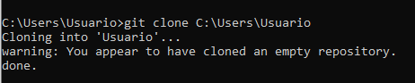

Creo el archivo .html con el estilo básico y el <div> con mi nombre y lo agrego al stage (como no lo encontraba, he tenido que indicar la carpeta donde estaba ubicado el archivo), he agregado el archivo a Git y he hecho el commit:

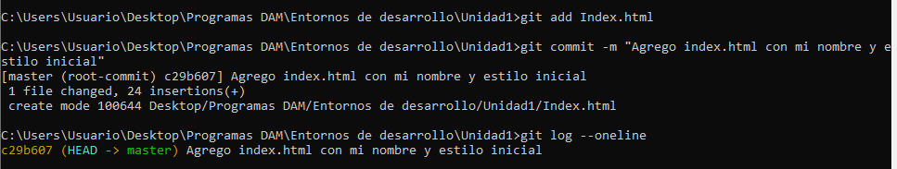

Hago el push y entro en mi cuenta de GitHub:

